一般社団法人ＰＳＰ・CBDのぞみの会

千葉（船橋）　交流会のご案内

**どんな病気だろうか……、これから一体どうなるのだろうか……**

**どんな治療があるのだろうか……、誰に相談したらいいのだろうか……、**

**病気の事、介護の事、将来の事、わからないことばかりで困っておられませんか？**

**同じ病気を抱える患者、家族どうし、一緒に語り合いませんか。**

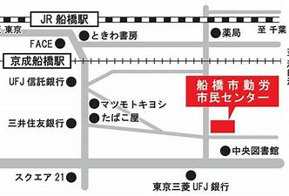

**【日　時】　2025年11月16日（日）　13：30～16：00**

**【場　所】　船橋市勤労市民センター　2階第1講習室**

千葉県船橋市本町4019-6

JR船橋駅南口徒歩5分　　京成船橋駅東口徒歩3分

**【内　容】 ＰＳＰ（進行性核上性麻痺）・ＣＢＤ（大脳基底核変性症）**

**の患者・家族による交流会**

**【対象者】　ＰＳＰ・ＣＢＤの患者、家族、遺族、医療・福祉関係の方**

**【定　員】　　30　名** （先着順・要予約）

**【参加費】　無料**

**【申し込み方法】　10/16（木）～11/13（木）**の間に下記のいずれかの方法でお申し込みください。

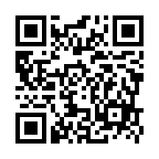**◆申し込みフォーム　　https://forms.gle/dudwFrHZJGmTkPN66**

* **E-mail：　psp-contact＠googlegroups.com**

**（申し込み用紙は裏面のものをご利用ください）**

* **電話・FAX：０５０－３４８８－１０１４**

この電話は常時留守番電話で対応しております。

* + 電話の方は申し込み時に、「11月16日交流会参加希望」の旨と、氏名、お住まいの都道府県名、

電話番号、参加人数、のぞみの会　会員か会員外か　をお知らせください。

* + この電話番号は，FAXも兼用しております。

留守番電話の案内中にFAX送信ボタンを押していただければ，FAXを送信することができます。

* **会のHPの「お問い合わせ」より** 　<http://pspcbdjapan.org/>
* **申し込みをした方は直接会場へお越しください。定員を超えた場合のみ返信いたします。**



**主催：**

**一般社団法人PSP・CBDのぞみの会**

メール・FAX申し込み用紙

**のぞみの会 11月16日　千葉（船橋）交流会申し込み書**

**メール psp-contact@googlegroups.com**

**ＦＡＸ 　０５０－３４８８－１０１４**

お名前

のぞみの会の会員ですか　　□はい　　□いいえ

お住まいの都道府県名

電話番号

参加人数　　　　　　　　　　名

立場を教えてください（複数選択可）

進行性核上性麻痺の　　　　　　□患者　　□家族　　□遺族

大脳皮質基底核変性症の　　□患者　　□家族　　□遺族

□医療介護福祉関係者　　　　　　　　　　　　□その他（　　　　　　　　　　　）

当日話したいこと、聞きたいことにチェックをして下さい（複数選択可）

□ 　病院とのかかわり方について

□ 　自宅での過ごし方について（訪問医療・看護・介護など）

□　　施設利用について(デイサービスなど含む)

□　　転倒について

□ 　リハビリやマッサージについて

□ 　食事と栄養、嚥下について

□ 　胃ろう などについて

□ 　コミュニケーションについて

□　　患者さん本人や家族の頑張り、楽しみについて

□　　その他　(下記にお書きください)

**担当：一般社団法人PSP・CBDのぞみの会関東甲信越地区世話人一同**